**Báo cáo nghiên cứu tìm hiểu về tuyến kênh Uplink 5G NR Sub 6**

***Yêu cầu***: Báo cáo nghiên cứu, tìm hiểu tuyến kênh Uplink 5G NR Sub 6 bao gồm kênh PRACH, PUCCH, PUSCH, tín hiệu SRS

**1. Kênh PRACH** **(Physical Random Access Channel)**

**1.1. Tổng quan kênh PRACH**

**1.2. Cấu trúc kênh PRACH và thuật toán của các module trong kênh PRACH**

**\* Sequence generation**

- Tập hợp của random-access preambles được tạo bời thông qua

Từ đố, biểu diễn miền tần số được tạo bởi

với phụ thuộc vào PRACH preamble format được cho bởi Bảng 6.3.3.1-1 và 6.3.3.1-2.

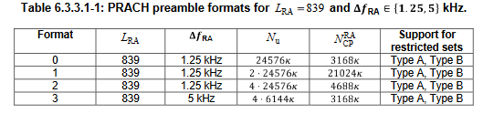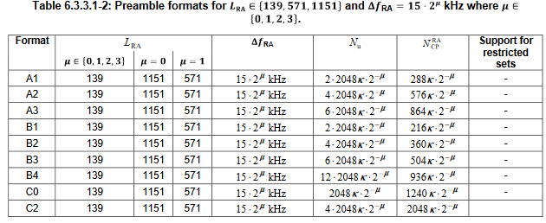

- Có 64 preamble được định nghĩa trong mỗi time-frequency PRACH occasion, được đánh số theo thứ tự tăng của increasing cyclic shift đầu tiên của logical root sequence, và sau đó theo thứ tự tăng của hệ số logical root sequence, bắt đầu từ hệ số thu được từ tham số lớp cao hơn *prach-RootSequenceIndex* hoặc *rootSequenceIndex-BFR* hoặc bởi *msgA-PRACH-RootSequenceIndex*  nếu được cấu hình và một type-2 random-access procedure được khởi tạo.

- Trong trường hợp 64 preambles không được tạo từ một chuỗi root Zadoff-Chu đơ, một chuỗi preamble bổ sung được tạo từ chuỗi ban đầu với hệ số logic liên tiếp đến khi tất cả 64 chuỗi được tìm thấy. Thứ tự logical root sequence là tuần hoàn, hệ số logic 0 là liên tục tới . Số chuỗi *u*  được thu từ logical root sequence index trong bảng 6.3.3.1-3 to 6.3.3.1-4B

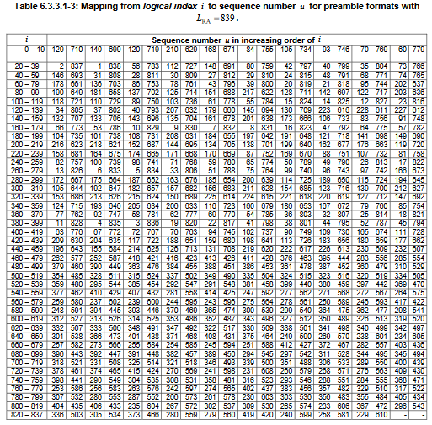

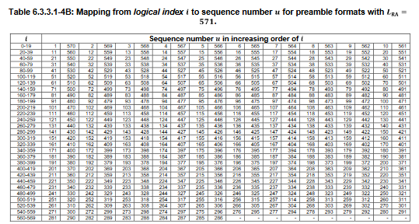

- Cyclic shift được cho bởi

+ V

+ V loại A và B

+ V loại B

với được cho bởi bảng 6.3.3.1-5 to 6.3.3.1-7, tham số lớp cao hơn *msgA*-*RestrictedSetConfig*, qyết định loại ; nếu không thì, tham số lơp cao hơn *restrictedSetConfig* quyết định loại restricted sets và Bảng 6.3.3.1-1 và 6.3.3.1-2 loại sets hỗ trợ cho preamble formats khác nhau

- Giá trị được cho bởi

với *q* là số nguyên không âm nhỏ nhất thỏa mãn (*qu*)mod =1. Tham số cho

của dịch chuyển tuần hoàn phụ thuộc vào

**\* Mapping to physical resources**

- Preamble sequence sẽ được ánh xạ tới tài nguyên vật ý

với là hệ số tỷ lệ biên độ (amplitude scaling factor) để tuân theo transmit power và *p*=4000 là cổng anten. Baseband signal generation sẽ theo phần và sử dụng các tham số trong Bảng 6.3.3.1-1 hoặc Bảng 6.3.3.1-2 với được cho bởi Bảng 6.3.3.2-1

- Random access preambles có thể chỉ được truyền trong tài nguyên thời gian cho bởi bảng 6.3.3.2-2 tới Bảng 6.3.3.2-4 và phụ thuộc vào FR1 hoặc FR2 và loại phổ. Chỉ số cấu hình PRACH trong Bảng 6.3.3.2-2 tới Bảng 6.3.3.2-4

+ Với Bảng 6.3.3.2-3 được cho bởi tham số lớp cao hơn *prach-ConfigurationIndex*, hoặc bởi *msgA-PRACH-ConfigurationIndex* nếu được cấu hình

+ Với Bảng 6.3.3.2-2 và Bảng 6.3.3.2-4 được cho bởi tham số lớp cao hơn *prach-ConfigurationIndex*, hoặc bởi *msgA-PRACH-ConfigurationIndex* nếu được cấu hình

- Với IAB-MT part của một IAB-node,

+ Nếu *prach-ConfigurationPeriodScaling-IAB* được cấu hình, biến *x*  được dùng trong của Bảng 6.3.3.2-2 tới Bảng 6.3.3.2-4 sẽ được thay bằng và δ được cho bởi tham số lớp cao hơn *prach-ConfigurationPeriodScaling-IAB* và IAB-node để

+ Nếu *prach-ConfigurationFrameOffset-IAB* được cấu hình, biến *y*  được dùng trong của Bảng 6.3.3.2-2 tới Bảng 6.3.3.2-4 sẽ được thay bằng và được cho bởi tham số lớp cao hơn *prach-ConfigurationFrameOffset-IAB* và biến *x*  được dùng trong

+ Nếu *prach-ConfigurationSOffset-IAB* được cấu hình, số subframe sn từ Bảng 6.3.3.2-2 tới Bảng 6.3.3.2-3 và số slot sn từ Bảng 6.3.3.2-4 sẽ được thay bằng (sn +)mod L với được cho bởi tham số lớp cao *prach-ConfigurationSOffset-IAB* và L là số subframe trong frame khi dùng Bảng 6.3.3.2-2 tới Bảng 6.3.3.2-3 và số slot trong 1 frame cho khoảng cách sings mang con 60kHz khi dùng Bảng 6.3.3.2-4

- Random access preambles có thể chỉ được truyền trong tài nguyên tần số được cho bởi tham số lớp cao hơn *msg1-FrequencyStart* hoặc *msgA-RO-FrequencyStart* nếu được cấu hình. PRACH frequency resources ∈ {0,1, … , M-1} với M bằng the tham số lớp cao hơn *msg1-FDM* hoặc *msgA- RO-FDM* nếu đươc cấu hình, và được đánh số theo thứ tự tăng trong initial uplink bandwidth part trong suốt khởi tao ban đầu, bắt đầu từ tấn số thấp nhất. Nếu không thì, được đánh số theo thứ tự tăng trong active uplink bandwidth part trong suốt khởi tao ban đầu, bắt đầu từ tấn số thấp nhất.

- Với quy trình với truy cập kênh chia sẻ phổ, với , một UE được cung cấp bởi tham số lớp cao hơn *msg1-FrequencyStart* hoặc *msgA-RO-FrequencyStart* nếu được cấu hình, và tham số lớp cao hơn *msg1-FDM* hoặc *msgA-RO-FDM* nếu được cấu hình, một random access preamble được giữ với 1 RB set đơn. RB set được định nghĩa là khi UE không được cung cấp *intraCellGuardBandsPerSCS* cho 1 sóng mang UE

- Với quy trình với truy cập kênh chia sẻ phổ, với hoặc 1151 và Type-2 random access, UE được cung cấp với tham số lớp cao hơn *msgA-RO-FDM* bằng 1

- Khoảng cách sóng mang: 15kHz cho FR1 và 60kHz cho FR2

- Với mục đích chuyển giao handover để 1 target cell trong paired hoặc unpaired spectrum với target cell sử dụng Lmax=4, trị tuyệt dối của khác nhau thời gian giữa radio frame *i* tại cell hiện tại và radio frame *i* tại target cell ít hơn 1536000, nếu chu kì association pattern không bằng 10ms

- Với mục đích inter frequency handover với source cell là paired hoặc unpaired spectrum và target cell trong unpaired spectrum và sử dụng Lmax=8, trị tuyệt dối của khác nhau thời gian giữa radio frame *i* tại cell hiện tại và radio frame *i* tại target cell ít hơn 76800

**\* OFDM baseband signal generation for PRACH**

- Tín hiệu thời gian liên tục tại antenna port p cho kênh PRACH

+

với và

+ được cho bởi bảng 6.3.3.2-1

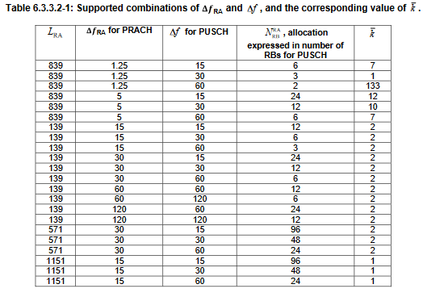

+ là khoảng cách sóng mang con của intial uplink bandwidth part trong suốt truy nhập khởi đầu. Nếu không thì là khoảng cách sóng mang con của active uplink bandwidth part

+ là giá trị lớn nhất của trong các cấu hình khoảng cách sóng mang con bởi thành phần lớp cao *scs-SpecificCarrierList*

+ là RB được đánh số nhỏ nhất của intial uplink bandwidth partvà được vận chuyển bởi tham số lớp cao hơn *initialUplinkBWP* trong suốt truy nhập khởi đầu (intial access). Nếu không thì là RB được đánh số nhỏ nhất của active uplink bandwidth part và được vận chuyển bởi tham số lớp cao hơn *initialUplinkBWP* trong suốt truy nhập khởi đầu (intial access)

+ là tần số offset của lowest PRACH transmission occasion trong miền tần số với physical RB 0 của active uplink bandwidth part. Số lượng được cho bởi tham số lớp cao hơn *msgA-RO-FrequencyStart* nếu được cấu hinhg và một type-2 random-access procedure được khởi tạo, nếu không thì bởi *msg1-FrequencyStart*

+ là chỉ số PRACH transmission occasion trong miền tần số cho một PRACH transmission occasion trong một time instance

+ là số RB và được cho bởi phân bổ thành phần biểu diễn trong số RBs của kênh PUSCH trong bảng 6.3.3.2-1

+ là chỉ số CRB bắt đầu của uplink RB set *n* tương ứng với số . RB set được định nghĩa là khi UE không được cung cấp *IntraCellGuardBandsPerSCS*  cho một sóng mang UL

+ là chỉ số của RB set bao gồm PRACH transmission occasion thấp nhất trong miền tấn số được biểu diễn bởi . được cấu hình như mỗi PRACH transmission occasion được gồm đủ trong 1 RB set

+ và được cho bởi bảng 6.3.3.2-1

+ với

* nếu kHz, n=0
* nếu kHz, n là số lần interval ( overlap với time instance 0 khác hoặc time instance ( ms trong 1 subframe

- Vị trí bắt đầu của PRACH preamble trong 1 subframe (với kHz) hoặc trong 1 slot 60kHz (với kHz) tại t=0 và được cho bởi

với

+ với nếu kHz, nếu khoogn thì được cho bởi kHz và vị trí kí tự *l* được cho bởi

với

+ và được cho bởi bảng 6.3.3.2-2 to 6.3.3.2-4

+ là PRACH transmission occasion trong PRACH slot, được đánh số tăng từ 0 đến trong 1 RACH slot với được cho bởi bảng 6.3.3.2-2 to 6.3.3.2-4 với và được fix thành 1 với

+ được cho bởi

* nếu kHz, =0
* nếu kHz và khác "Number of PRACH slots within a subframe"trong Bảng 6.3.3.2-2 to 6.3.3.2-3 hoặc khác "Number of PRACH slots within a 60 kHz slot" trong Bảng 6.3.3.2-4 bằng 1 thì
* nếu không thì

- Nếu preamble format được cho bởi Bảng 6.3.3.2-2 to 6.3.3.2-4 là A1/B1, A2/B2 hoặc A3/B thì

+ Nếu thì PRACH preamble tương ứng với PRACH preamble format từ B1, B2 và B3 được truyền đi trong PRACH transmission occasion

+ Nếu không thì PRACH preamble tương ứng với PRACH preamble format từ A1, A2 và A3 được truyền đi trong PRACH transmission occasion

**2. Kênh PUCCH (Physical Uplink Control Channel)**

**2.1. Tổng quan kênh PUCCH**

**-** Kênh PUCCH được dùng để truyền UCI (Uplink Control Information): HARQ feedback, CSI (Channel State Information) và SR (Scheduling Request).

- Kênh PUCCH tuân theo các mô-đun tương tự trong kênh PUSCH với các sửa đổi như được mô tả trong thông số kỹ thuật 3GPP TS 38.211, 38.212, 38.213 và 38.214.

**2.2. Cấu trúc kênh PUCCH và thuật toán của các module trong kênh PUCCH**

**\* Uplink Control Information - UCI on PUCCH**

**- UCI bit sequence generation**

+ Chỉ HARQ-ACK/SR

* Nếu chỉ các bit HARQ-ACK được truyền đi trên PUCCH, chuỗi bit UCI được xác định bởi thiết lập với i=0,1,..., và A=, với chuỗi bit HARQ-ACK
* Nếu chỉ các bit HARQ-ACK và SR được truyền trên PUCCH, chuỗi bit UCI được xác định bởi thiết lập với i=0,1,..., , với *i=* và *A=* với chuỗi bit HARQ-ACK và chuỗi bit SR

+ Chỉ CSI

* Bitwidth cho PMI của *codebookType=typeI-SinglePannel* với 2 cổng CSI-RS là 2 với Rank=1 và 1 với Rank=2
* Bitwidth cho PMI của *codebookType=typeI-SinglePannel* với nhiều hơn 2 cổng CSI-RS được cho bởi Bảng 6.3.1.1.2-1 với giá trị ( và ( được cho bởi Bảng 5.2.2.2.1-2



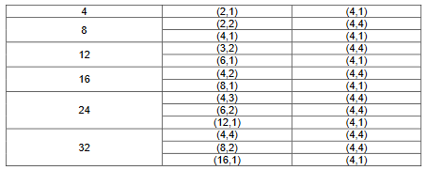

* Bitwidth cho PMI của *codebookType=typeI-MultiPanel* được cho bởi Bảng 6.3.1.1.2-2 với giá trị ( và ( được cho bởi Bảng 5.2.2.2.2-1

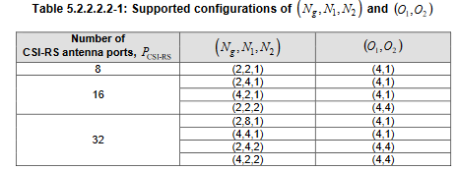

* Bitwidth cho PMI với 1 cổng CSI-RS là 0
* Bitwidth cho RI/LI/CQI/CRI của *codebookType=typeI-SinglePanel* được cho bởi Bảng 6.3.1.1.2-3

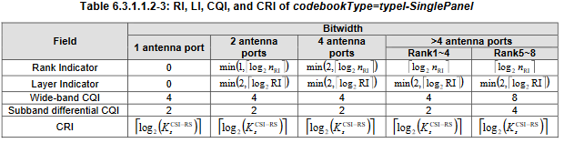

* Nếu tham số lớp cao hơn *nrofCQIsPerReport*=1, trong Bảng 6.3.1.1.2-3 là số giá trị chỉ thị hạng được cho phép trong 4 LBSs của tham số lớp coa hơn *typeI-SinglePanel-ri-Restriction* ; nếu không thì trong Bảng 6.3.1.1.2-3 là số giá trị chỉ thị hạng được cho phép. Giá trị là số tài nguyên CSI-RS trong tập hợp tài nguyên tương ứng
* Bitwidth cho RI/LI/CQI/CRI của *codebookType=typeI-MultiPanel* được cho bởi Bảng 6.3.1.1.2-4

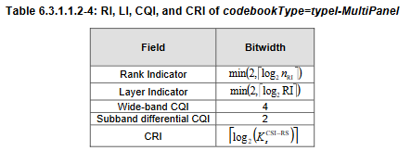

* Bitwidth cho RI/LI/CQI *của codebookType= typeII* or *codebookType=typeII-PortSelection* được cho bời Bảng 6.3.1.1.2-5

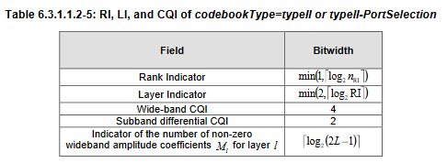

* Bitwidth cho CRI, SSBRI, RSRP, và RSRP vi phân được cho bởi Bảng 6.3.1.1.2-6

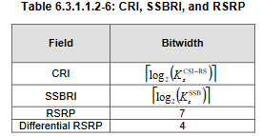

với là số tài nguyên CSI-RS trong tập tài nguyên tương ứng và là số khối SS/PBCH được cấu hình trong tập tài nguyên tương ứng cho reporting ‘ssb-Index-RSRP’

+ HARQ-ACK/SR và CSI

* Nếu không CSI report cho truyền trên PUCCH của 2 phần, chuỗi bit UCI được tạo tuân theo phần sau đây, với *A=*
  + Nếu có truyền HARQ-ACK truyền trên PUCCH, các bit HARQ-ACK được ánh xạ tới chuỗi bit UCI , với với i=0,1,..., , chuỗi bit HARQ-ACK , là số bit HARQ-ACK, nếu không có HARQ-ACK truyền trên PUCCH thì đặt
  + Nếu có truyền SR truyền trên PUCCH, đặt với *i=*, với chuỗi bit SR , nếu không có SR truyền trên PUCCH thì đặt
  + Miền CSI cho tất cả các CSI report, trong thứ tự từ upper part đến lower part trong Bảng 6.3.1.1.2-12 và được ánh xạ đến chuỗi bit UCI bắt đầu với , với là số bit CSI
* Nếu có tối thiểu 1 CSI report cho truyền trên PUCCH của 2 phần, 2 chuỗi bit UCI được tạo thành và tuân theo phần dưới, với *=* và
  + Nếu có HARQ-ACK truyền trên PUCCH, các bit HARQ-ACK được ánh xạ tới chuỗi bit UCI với

**- Code block segmentation and CRC attachment**

+ Chuỗi bit UCI được biểu diễn bởi với A là payload size.

* Với A≥12, UCI được giải mã bằng mã Palar
  + Nếu payload size A≥12, code block segmentation and CRC attachment được tiến hành theo phần mã hóa Polar. Nếu (A≥360 và E≥1088) hoặc A≥1013, Iseg=1; nếu không thì Iseg=0 với E là chiều dài chuỗi đầu ra rate matching
  + Nếu 12≤A≤19, parity bits được tính toán bằng cách đặt L thành 6 bits và sử dụng chuỗi tạo sinh gGRC6(D), kết quả thu được chuỗi bits với *r* là số khối mã và là số bit cho mỗi khối mã số *r*
  + Nếu A≥20, parity bits được tính toán bằng cách đặt L thành 11 bits và sử dụng chuỗi tạo sinh gGRC11(D), kết quả thu được chuỗi bits với *r* là số khối mã và là số bit cho mỗi khối mã số *r*
* Với A≤11, UCI đực giải mã bằng mã hóa kênh của chiều dài khối nhỏ
  + Nếu payload size A≤11, các bit CRC không được attach
  + Chuỗi bit đầu ra được biểu diễn bởi với với *i*=0,1,...,A-1 và K=A

**- Channel coding of UCI**

+ UCI được giải mã bằng Polar code

* Các bit thông tin được chuyển đến khối mã hóa kênh. Chúng được biểu diễn bởi với *r* là số khối mã, là số bit trong khối mã *r*. Tổng số khối mã được biểu diễn bằng *C* và mỗi khối mã được giải mã độc lập như sau
* Nếu 18≤≤25, các bit thông tin được giải mã qua mã hóa Polar bằng việc đặt nmax=10, IIL=0, nPC=3, =1 nếu Er-Kr+3>192 và nếu Er-Kr+3 ≤ 192 với Er là chiều dài chuỗi đầu ra rate matching
* Nếu , chuỗi bit thông tin được mã hóa qua Polar coding bằng việc đặt nmax=10, IIL=0, nPC=0, =0
* Sau giả mã các bit được biểu diễn bằng với là số bit trong số khối mã *r*

+ UCI được giải mã bởi mã hóa kênh chiều dài khối nhỏ

* Các bit thông tin được chuyển đến khối mã hóa kênh. Chúng được biểu diễn bởi với *K*  là số số bit
* Sau giả mã các bit được biểu diễn bằng với N là số tổng số bit được mã hóa

**- Rate matching**

+ Với PUCCH format 2/3/4, tổng chiều dài chuỗi đầu ra rate matching Etot được cho bởi Bảng 6.3.1.4-1, với và là số ký tự mang UCI lần lượt cho PUCCH format, là số PRBs được quyết định bởi UE lần lượt cho truyền PUCCH format 2/3 và là tỷ lệ lan truyền (spreading factor) cho PUCCH format 4

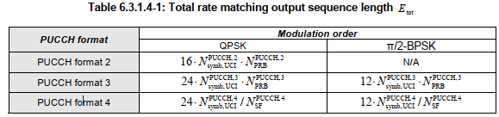

+ UCI được giải mã bằng Polar code

* Chuỗi bit đầu vào để rate matching với là số bit trong số khối mã *r*
* Rate matching được biểu diễn trong phần Rate matching cho Polar code bằng cách đặt và độ dài chuỗi đầu ra rate matching với là số khối mã cho UCI và giá trị được cho bởi Bảng 6.3.1.4.1-1.
* Chuỗi bit đầu ra sau khi rate matching được biểu diễn bởi với là chiều dài của chuỗi đầu ra rate matching trong số khối mã *r*

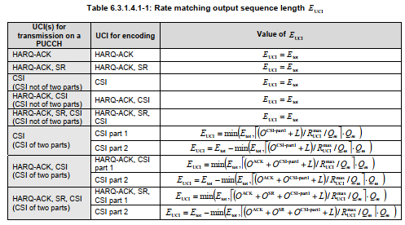

+ UCI được giải mã bằng mã hóa kênh của chiều dài khối nhỏ

* Chuỗi bit đầu vào để rate matching
* Giá trị được cho bởi Bảng 6.3.1.4.1-1 bằng cách đặt *L*=0
* Chuỗi bit đầu ra sau khi rate matching được biểu diễn bởi

**- Code block concatenation**

+ Chuỗi bit đầu vào cho khối kết nối khối mã được biểu diễn bởi với và với là số bits được rate matched với khối mã thứ *r.*

*+* Các bit sau code block concatetaion được biểu diễn bởi vói với giá trị của và . *G* là tổng số bit được mã hóa cho truyền và . với

**- Multiplexing of coded UCI bits to PUCCH**

**- Scrambling**

**- Modulation**

**- Spreading**

**- Mapping to physical resources**

**3. Kênh PUSCH (Physical Uplink Shared Channel)**

**3.1. Tổng quan kênh PUSCH**

***Mục đích chính của PUSCH*:**

+ Mang dữ liệu người dùng

+ Mang UCI

***- Quá trình vận chuyển và lớp vật lý để truyền PUSCH:*** (1) Transport block CRC attachment => (2) LDPC base graph selection => (3) Code block segmentation And Code Block CRC Attachment => (4) Channel Coding => (5) Rate Matching => (6) Code Block Concatenation => (7) Data and control multiplexing => (8) Scrambling => (9) Modulation => (10) Layer Mapping => (11) Transform Precoding => (12) Precoding => (13) Mapping to VRB => (14) Mapping from VRB to PRB

- Quá trình vận chuyển PUSCH

• Transport block CRC attachment: Mã kiểm tra lỗi được đính kèm vào dữ liệu.

• LDPC base graph selection: Đồ thị LDPC thích hợp được chọn để mã hóa kênh.

• Code block segmentation And Code Block CRC Attachment: Dữ liệu được chia thành các khối nhỏ hơn, với CRC được gắn vào mỗi khối.

• Mã hóa kênh: Các khối được mã hóa để bảo vệ chống lại các lỗi trong quá trình truyền.

• Rate Matching: Dữ liệu được mã hóa được khớp với các tài nguyên truyền tải sẵn có.

• Code Block Concatenation: Các khối đã mã hóa được nối lại với nhau.

• Data and control multiplexing: Thông tin điều khiển được ghép với dữ liệu.

• Scrambling: Dữ liệu được xáo trộn để tránh các mẫu predictable có thể làm giảm chất lượng tín hiệu.

• Modulation: Dữ liệu được xáo trộn được điều chế trên sóng mang.

• Ánh xạ lớp: Dữ liệu được ánh xạ qua các lớp truyền.

• Chuyển đổi tiền mã hóa: định hình lại tín hiệu miền tần số thành tín hiệu miền thời gian thông qua Biến đổi Fourier rời rạc (DFT). Bước này đặc biệt được sử dụng trong các tình huống có một lớp truyền dẫn duy nhất và rất quan trọng để cải thiện tính trực giao tín hiệu và giảm nhiễu.

• Tiền mã hóa: bước xử lý không gian trong đó tín hiệu biến đổi được điều chỉnh trước khi truyền để tối ưu hóa hiệu suất. Áp dụng một ma trận cho tín hiệu có thể nâng cao tính định hướng của nó và cải thiện khả năng thu tín hiệu ở máy thu, tính đến các điều kiện kênh và cấu hình nhiều ăng-ten

• Ánh xạ tới VRB (Khối tài nguyên ảo): Dữ liệu được ánh xạ tới các khối tài nguyên ảo trong miền tần số.

• Ánh xạ từ VRB tới PRB (Khối tài nguyên vật lý): Các khối tài nguyên ảo sau đó được ánh xạ tới các khối tài nguyên vật lý để truyền thực tế.

**3.2. Cấu trúc kênh PUSCH và thuật toán của các module trong kênh PUSCH**

**(1) Transport block CRC attachment**

- Phát hiện lỗi được cung cấp cho mỗi khối vận chuyển UL-SCH thông qua 1 khối CRC

- Khối vận chuyển đầu vào đuoẹc sử dụng để tính CRC parity bít. Biếu diễn bits trong 1 khối vận chuyển truyền tới lớp 1 bởi a0, a1, a2, ..., aA-1 và parity bits bởi p0, p1, p2, ..., pL-1 với A là payload size và L là số parity bits. Bit thông tin thứ tự thấp nhất 0 được ánh xạ tới bit đáng kể nhất của khối vận chuyển

- Parity bits được tính toán và thêm vào chuỗi dữ liệu, tạo thành chuỗi mở rộng a0, a1, a2, ..., aA-1 || p0, p1, p2, ..., pL-1; tới khối vận chuyển UL-SCH bằng cách đặt L thành 24 bits và sử dụng đa thức sinh GCRC24A(D).

Nếu không thì L được đặt thành 16 và sử dụng đa thức sinh GCRC16(D).

Chuỗi bits sau CRC attachment được biểu diễn bởi b0, b1, b2, ..., bB-1 với *B=A+L*

## (2) LDPC base graph selection

- LDPC graph selection là bước cho phép mã hóa kênh hiệu quả phù hợp với kích thước khối truyền tải, đảm bảo truyền dữ liệu đáng tin cậy và hiệu suất được tối ưu hóa.

- 5G NR chỉ định hai Base Graph cho mã hóa LDPC: Base Graph 1 và Base Graph 2.

+ Mỗi Base Graph có kích thước được xác định trước, trong đó Base Graph 1 lớn hơn Base Graph 2.

+ Việc lựa chọn đồ thị cơ sở phụ thuộc vào kích thước của khối truyền tải được truyền qua PDSCH.

+ Nếu kích thước khối truyền tải lớn hơn một ngưỡng nhất định, Base Graph 1 sẽ được sử dụng; nếu không thì Base Graph 2 được sử dụng. Base Graph 2 nhỏ hơn phù hợp hơn với các khối truyền tải nhỏ hơn vì nó mang lại sự cân bằng tốt hơn giữa độ phức tạp và hiệu suất.

- Loại LDPC BaseGraph được xác định bởi Transport Size (A) và Code Rate (R) dựa trên các tiêu chí sau.

+Biểu diễn bằng hệ tọa độ:

## (3) Code block segmentation And Code Block CRC Attachment

- Các bit đầu vào cho phân đoạn khối mã được ký hiệu là b0, b1, b2, ..., bB-1 trong đó B là số bit trong khối vận chuyển (bao gồm CRC). Nếu B lớn hơn kích thước khối mã tối đa Kcb sự phân chia của chuỗi bit đầu vào được thực hiện và một chuỗi CRC thêm vào với L-24 bits được gán vào mỗi khối mã

- Low density parity check coding

+ Đối với LDPC base graph 1, maximum code block size: Kcb = 8488

+ Đối với LDPC base graph 2, maximum code block size: Kcb = 3840

+ Tổng số khối mã C được xác định như sau

*Nếu B ≤ Kcb: L=0; C=1;B’=B*

*nếu không thì: L=24; C=[B/( Kcb – L)]; B’=B+C.L*

+ Chuỗi bit đầu ra từ phân chia khối mã được biểu diễn bởi cr0,cr1,cr2,...,cr(Kr-1), trong đó r là số khối mã và Kr là số bit của số khối mã r. Số bits K trong mỗi khối mã hóa được tính là

*K’=B’/C*

*Với LDPC base graph 1, Kb=22*

*Với LDPC base graph 2*

*Nếu B>640 => Kb=10*

*Nếu B>650 => Kb=9*

*Nếu B>192 => Kb=8*

*Nếu không thì Kb=6*

tìm giá trị nhỏ nhất của Z trong tất cả tập hợp của lifting sizes trong Bảng 5.3.2-1, biểu diễn là Zc, Kb Zc K’ và K=22 Zc với LDPC base graph 1 và K=10 Zc với LDPC base graph 2

+ Chuỗi bit crk được tính là

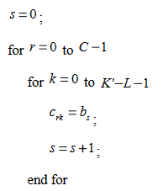

+ Nếu C >1

Chuỗi cr0,cr1,cr2,...,cr(Kr-1), được sử dụng để tính CRC parity bits pr0,pr1,pr2,...,pr(L-1) với đa thức sinh gCRC24B(D)

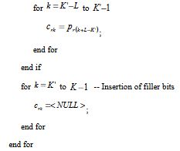

- Các bit sau khi phân đoạn khối mã được ký hiệu là cr0,cr1,cr2,...,cr(Kr-1), trong đó r là số khối mã và Kr là số bit của số khối mã r.

**(4) Channel Coding của UL-SCH**

- Khối mã được chuyển đến khối mã hóa kênh. Chuỗi it trong 1 khối mã được biểu diễn bởi cr0,cr1,cr2,...,cr(Kr-1) trong đó r là số khối mã và Kr là số bit của số khối mã r.

## - Tổng số khối mã được ký hiệu là C và mỗi khối mã được mã hóa LDPC riêng lẻ.

## - Sau khi mã hóa các bit được ký hiệu là dr0, dr1, dr2,...,dr(Nr-1).

* Parity Check Matrix: Mã LDPC được xác định bằng ma trận kiểm tra chẵn lẻ thưa thể hiện mối quan hệ giữa các bit dữ liệu và các bit chẵn lẻ. 5G NR chỉ định hai base graph (Base Graph 1 and Base Graph 2) để xây dựng ma trận kiểm tra tính chẵn lẻ, tùy thuộc vào kích thước khối truyền tải.
* Encoding: Quá trình mã hóa LDPC lấy các khối mã được phân đoạn (có CRC đính kèm) làm đầu vào và tạo ra các bit chẵn lẻ dựa trên base graph đã chọn và hệ số nâng. Các bit chẵn lẻ này sau đó được gắn vào các bit dữ liệu gốc, tạo thành từ mã được truyền qua PDSCH.

## 5) Rate Matching

- Các bit được mã hóa cho mỗi khối mã, ký hiệu là **dr0, dr1, dr2,...,dr(Nr-1)**, được phân phối đến khối Rate matching, trong đó r là số khối mã và Nr là số bit được mã hóa trong số khối mã r. Tổng số code block được ký hiệu là C và mỗi khối mã được khớp với tỷ lệ riêng với ILBRM=1.

- Sau khi rate matching, các bit được ký hiệu là fr0, fr1, fr2,...,fr(Er-1**)**, trong đó Er là số bit rate matched cho khối mã số r

- Mục đích của Rate matching là điều chỉnh tốc độ dữ liệu đầu ra của bộ mã hóa kênh (LDPC) để phù hợp với các tài nguyên sẵn có được phân bổ để truyền trong lưới tần số thời gian của PDSCH:

* Bit Collection:: Sau khi mã hóa LDPC, các bit được mã hóa (bit dữ liệu và bit chẵn lẻ) được thu thập trong bộ đệm tròn-circular buffer. Bộ đệm tròn là vùng lưu trữ tạm thời với kích thước cố định có thể giữ các bit theo kiểu vòng tròn, cho phép lựa chọn bit hiệu quả.
* Bit Selection:: Tùy thuộc vào tài nguyên PDSCH được phân bổ, một số bit cụ thể được chọn từ bộ đệm tròn. Quá trình lựa chọn bao gồm ba thao tác chính: bit interleaving, bit pruning, and bit puncturing.
  + Bit Interleaving: Sắp xếp lại thứ tự các bit để cải thiện độ tin cậy chống lại các lỗi bùng phát trong quá trình truyền.
  + Bit Pruning: Loại bỏ mọi bit dư thừa được tạo bởi bộ mã hóa LDPC
  + Bit Puncturing: Loại bỏ một số bit được mã hóa (thường là bit chẵn lẻ) nếu số lượng bit được mã hóa vượt quá tài nguyên được phân bổ.

## (6) Code Block Concatenation

- Đây là bước kết hợp nhiều khối mã thu được từ các bước xử lý trước đó thành một luồng dữ liệu duy nhất để truyền.

- Sau Rate Matching, các khối mã đã xử lý được kết hợp thành một luồng dữ liệu duy nhất. Việc ghép nối được thực hiện theo một thứ tự cụ thể để đảm bảo rằng bộ thu (UE) có thể tách và giải mã chính xác các khối mã riêng lẻ. Thông thường, các khối mã được nối theo thứ tự chúng được phân đoạn từ khối truyền tải ban đầu..

- Chuỗi bit đầu vào cho khối nối khối mã là các chuỗi fr0, fr1, fr2,...,fr(Er-1**)** với r = 0,…, C-1 và và trong đó Er là số bit khớp tốc độ cho khối mã thứ r.

- Các bit sau khi ghép khối mã được ký hiệu là g0, g1, g2,...,gG-1 trong đó G là tổng số bit được mã hóa để truyền tải.

- Việc ghép khối mã bao gồm việc ghép tuần tự các đầu ra khớp tốc độ cho các khối mã khác nhau.

Set *k* = 0 and *r* = 0

while *r* < *C*

Set *j* = 0

while *j* < *Er*

*gk* = *frj*

*k=k* +1

*j=j*+1

end while

*r=r*+1

end while

## (7) Data and control multiplexing

## - Không giống PDSCH, PUSCH có thể mang UCI (control data) nếu được cấu hình. Bước này là để ghép dữ liệu điều khiển và dữ liệu người dùng.

## + Các bit cho kênh chia sẻ đường lên (UL-SCH) và acknowledgments for Hybrid Automatic Repeat Request (HARQ-ACK) được biểu thị và sắp xếp theo trình tự tùy theo sự có mặt của CG-UCI khi ghép kênh cg-UCI được định cấu hình.

## +Thiết lập trình tự cho Channel State Information (CSI) part 1 và 2, nếu có.

## + Xác định chuỗi cho Thông tin kênh điều khiển đường lên (UCI) không có HARQ-ACK.

## + Ghép kênh dữ liệu và điều khiển các bit được mã hóa thành một chuỗi đơn, đảm bảo rằng thứ tự phản ánh mức độ ưu tiên truyền.

## + Tính chỉ số ký tự OFDM cho PUSCH được lặp lịch, tính tất cả các ký tự OFDM được sử dụng cho DMRS

**(8) Scrambling**

## - Quá trình xáo trộn là bước đưa tính ngẫu nhiên vào dữ liệu được truyền, đảm bảo phân phối điện năng đồng đều, quản lý nhiễu, bảo mật dữ liệu và ước tính kênh chính xác. Các hoạt động xáo trộn và giải xáo trộn được thực hiện tương ứng ở máy phát và máy thu, sử dụng cùng một trình tự xáo trộn dành riêng cho từng ô. Việc xáo trộn mang lại tính ngẫu nhiên cho dữ liệu được truyền bằng cách áp dụng chuỗi nhị phân giả ngẫu nhiên (PRBS) cho luồng dữ liệu. Hoạt động này đảm bảo rằng tín hiệu được truyền có sự phân bổ công suất đồng đều trên các tài nguyên thời gian và tần số khác nhau.

## + Một scrambling identity n_ID được chọn, có thể nằm trong một phạm vi nếu được cấu hình trong PUSCH-Config, nếu không thì dựa trên ID ô vật lý.

## + Chuỗi xáo trộn ban đầu c_init được tính toán bằng cách sử dụng RNTI, lũy thừa 2 và nhận dạng xáo trộn.

## + Hai chuỗi giả ngẫu nhiên x1 và x2 được sử dụng để tạo ra chuỗi xáo trộn c(n).

## + Chuỗi nhị phân b'(i) được xáo trộn bằng cách sử dụng chuỗi c(i), với cách xử lý đặc biệt đối với các bit giữ chỗ UCI.

## + Các bit giữ chỗ UCI được đặt thành 1 và quá trình xáo trộn được tiếp tục cho từng bit của chuỗi nhị phân cho đến hết khối.

## https://www.sharetechnote.com/html/5G/image/NR_PUSCH_Scrambling_01.png

## - Với mỗi từ mã q, UE sẽ giả sử khối bit b(q)0, …, b(q)( − 1), trong đó là số lượng các bit trong từ mã q được truyền trên kênh vật lý, được xáo trộn trước khi điều chế, dẫn đến một khối các bit được xáo trộn theo mã giả dưới

## 

với *x* và *y* được tag và chuỗi xáo trộn được cho bởi c(n)*= (*x1(n + Nc)*và* x2(n + Nc))mod2

- Chuỗi xáo trộn được tạo bởi

với ∈{1,0 ,...,1023 } bằng tham số lớp cao hơn *dataScramblingIdentityPUSCH* nếu đưuọc cấu hình và RNTI bằng C-RNTI, MCS-C-RNTI, SP-CSI-RNTI hoặc CS-RNTI, và truyền dẫn không được lặp lịch sử dụng DCI format 0_0 trong không gian tìm kiếm chung;

+∈{1,0 ,...,1023 } bằng tham số lớp cao hơn *msgA-DataScramblingIndex* nếu được cấu hình và truyền PUSCH được kích hoạt bởi Type-2 random access

+ otherwise  
+ là chỉ số của random-access preamble được truyền cho msgA

**(9) Modulation**

- Đối với mỗi từ mã *q*=0 , khối bit được xáo trộn được điều chế bằng cách sử dụng một trong các sơ đồ điều chế trong Bảng 6.3.1.2-1, dẫn đến một khối ký tự điều chế có giá trị phức .

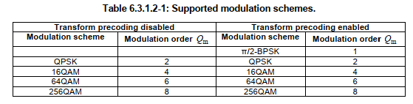

**(10) Layer Mapping**

- Đối với mỗi từ mã *q*=0, ký tự điều chế có giá trị phức cho từ mã được truyền sẽ được ánh xạ lên 4 lớp theo Bảng 7.3.1.3-2. Các ký tự điều chế có giá trị phức đối với từ mã q sẽ được ánh xạ lên các lớpvới i=0, 1, .., trong đó v là số lớp và là số ký tự điều chế trên mỗi lớp

*< Table 7.3.1.3-1: Codeword-to-layer mapping for spatial multiplexing. >*

**(11) Transform Precoding**

- UE procedure for applying transform precoding on PUSCH

+ Với một PUSCH được lặp lịch bởi RAR UL grant, hoặc fallbackRAR UL grant, hoặc được lặp lịch bởi DCI forrmat 0_0 với CRC được xáo trộn bởi TC_RNTI, transform precoding cả “enabled” và “disabled” tuân theo tham số được cấu hình lớp cao hơn *msg3-transformPrecoder*

+ Với một MsgA PUSCH, transform precoding cả “enabled” và “disabled” tuân theo tham số được cấu hình lớp cao hơn *msgA-TransformPrecoder.* Nếu *msgA-TransformPrecoder*  không được cấu hình, transform precoding cả “enabled” và “disabled” tuân theo tham số được cấu hình lớp cao hơn *msg3-transformPrecoder*

+ Với PUSCH được lặp lịch bởi 1 PDCCH với CRC được xáo trộn bằng CS_RNTI với NDI=1, C_RNTI hoặc MCS-C-RNTI hoặc SP-CSI_RNTI

* Nếu DCI với lặp lịch grant được nhận với DCI format 0_0, với PUSCH, transform precoding cả “enabled” và “disabled” tuân theo tham số được cấu hình lớp cao hơn *msg3-transformPrecoder*
* Nếu DCI với lặp lịch grant được nhận với DCI format 0_0,
* Nếu UE được cấu hình với tham số lớp cao hơn *transformPrecoder* trong *pusch-Config*, với truyền PUSCH, quan tâm đến tham số này
* Nếu UE không được cấu hình với tham số lớp cao hơn *transformPrecoder* trong *pusch-Config*, với truyền PUSCH, transform precoding cả “enabled” và “disabled” tuân theo tham số được cấu hình lớp cao hơn *msg3-transformPrecoder*

+ Với truyền PUSCH với grant được cấu hình

* Nếu UE được cấu hình với thành phần lớp cao hơn *transformPrecoder* trong *pusch-Config*, với truyền PUSCH, quan tâm đến tham số này
* Nếu UE không được cấu hình với tham số lớp cao hơn *transformPrecoder* trong *pusch-Config*, với truyền PUSCH, transform precoding cả “enabled” và “disabled” tuân theo tham số được cấu hình lớp cao hơn *msg3-transformPrecoder*

- Nếu transform precoding không enabled rheo thủ tục trên, cho mỗi lớp λ = 1,0 ,...,υ −1

- Nếu transform precoding enabled rheo thủ tục trên, υ = 1 và phụ thuộc vào cấu hình của tín hiệu tham chiếu phase-tracking

- Nếu thủ tục trên biểu diễn rằng tín hiệu tham chiếu phase-tracking không đang được sử dụng, khối ký tự giá trị phức với lớp đơn λ = 0 sẽ được chia thành set, mỗi set tương ứng với 1 ký tự OFDM và

- Nếu thủ tục trên biểu diễn rằng tín hiệu tham chiếu phase-tracking đang được sử dụng, khối ký tự giá trị phức set lsẽ được chia thành các set, mỗi set tương ứng với 1 ký tự OFDM và với set *l* gồm ký tự và dược ánh xạ tới các ký tự giá trị phức ứng với ký tự OFDM *l* trước khi trasform precoding, với và . Chỉ số *m* của mẫu PT-RS trong set *l*, số mẫu trên mỗi PT-RS nhóm và số nhóm PT-RS được cho bởi bảng 6.4.1.2.2.2-1. Khi ký tự OFDM *l* chứa 1 hoặc nhiều hơn mẫu PT-RS thì , nếu không thì

- Transform precoding sẽ được áp dụng tuân theo

dẫn đến một khối ký tự giá trị phức . Biến với biểu diễn băng thông của PUSCH trong RBs thỏa mãn với là các số nguyên không âm

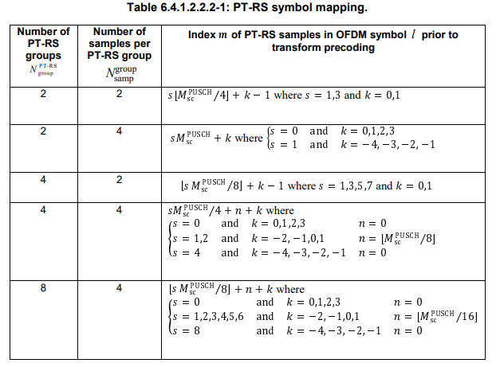

**(12) Precoding**

- Khối vecto với i=0, 1, .., sẽ được precode tuân theo

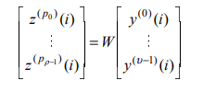

với i=0, 1, .., . Tập hợp các cổng anten { sẽ được quyết định

+ Với non-codebook-based transmission, ma trận tiền mã hóa *W*  bằng ma trận identity

+ Với codebook-based transmission, ma tr

ận tiền mã hóa *W*  =1 với truyền 1 lớp trên một cổng anten đơn, nếu không thì theo Bảng 6.3.1.5-1 tới 6.3.1.5-7 với chỉ số TPM1 thu được từ lặp lịch DCI truyền dân đường lên hoặc tham số lớp cao hơn tuân thei thủ tục

+ Khi tham số lớp cao hơn *txConfig*  không được cấu hình, ma trận tiền mã hóa *W*  =1

**(13) Mapping to VRB**

**-** Với mỗi cổng anten được sử dụng cho truyền dẫn của PUSCH, khối kí tự giá trị phức sẽ được nhân với hệ số tỷ lệ biên độ để phù hợp với phân bổ công suất đường xuống và được ánh xạ theo trình tự bắt đầu từ tới các phần tử tài nguyên trong các khối tài nguyên ảo được gán cho truyền đáp ứng tất cả các tiêu chí sau:

+ Nằm trong các khối tài nguyên ảo được chỉ định để truyền tải;

+ Các phần tử tài nguyên tương ứng trong các khối tài nguyên vật lý tương ứng sẽ không được sử dụng cho truyền dẫn của DM-RS, PT-RS hoặc DM-RS liên quan dành cho các UE đồng lặp lịch khác theo phần 6.4.1.1.3

- Ánh xạ tới các phần tử tài nguyên , được phân bổ cho PUSCH theo [6, TS 38.214] sẽ theo thứ tự tăng dần đầu tiên là chỉ số *k′* trên các khối tài nguyên ảo được chỉ định, trong đó *k′* = 0 là sóng mang con đầu tiên trong khối tài nguyên ảo được đánh số thấp nhất được chỉ định để truyền và sau đó là index *l*

**(14) Mapping from VRB to PRB**

- Các khối tài nguyên ảo sẽ được ánh xạ tới các khối tài nguyên vật lý theo ánh xạ không xen kẽ - non-interleaved mapping.

+ Đối với ánh xạ VRB-to-PRB không xen kẽ cho phân bổ tài nguyên đường lên loại 0 và 1 [6, TS 38.214], tài nguyên ảo khối *n* được ánh xạ tới khối tài nguyên vật lý *n* ngoại trừ PUSCH được lặp lịch bởi RAR UL Grant hoặc PUSCH được lặp lịch theo định dạng DCI 0_0 với CRC được xáo trộn bởi TC-RNTI trong active uplink bandwidth part *i* bắt đầu từ , , bao gồm tất cả các khối tài nguyên của intial uplink bandwidth part bắt đầu từ , và có cùng khoảng cách sóng mang con và CP làm intial uplink bandwidth part, trong trường hợp đó khối tài nguyên ảo *n* được ánh xạ tới khối tài nguyên vật lý .

+ Đối với ánh xạ VRB-to-PRB không xen kẽ để phân bổ tài nguyên đường lên loại 2 [6, TS 38.214], khối tài nguyên ảo *n* được ánh xạ tới khối tài nguyên vật lý *n*.

**(*) OFDM baseband signal generation for PDCCH, PDSCH**

- Tín hiệu thời gian liên tục tại antenna port p và cấu hình khoảng cách sóng mang con μ trong ký tự OFDM l ∈ {0,1,..., trong một subframe được xác định bởi công thức

với t=0 tại vị trí bắt đầu của subframe

và

+ cho bởi bảng 4.2.1

+ là cấu hình khoảng cách sóng mang con

+ là giá trị lớn nhất của

- Trong trường hợp mở rộng CP của ký tự OFDM đầu tiên được phân bổ cho truyền PUSCH, SRS hoặc PUCCH, tín hiệu thời gian liên tục phần mở rộng preceding kí tự OFDM đầu tiên cho PUSCH, SRS hoặc PUCCH được đưa ra bởi

với t< 0 liên quan đến tín hiệu trong khung con trước đó và

+ đối với truyền PUSCH, SRS và PUCCH theo lặp lịch động

với được cho bởi bảng 5.3.1.1-1 = 1 với =1 với ∈ {0,1}, = 2 với = 2, và và được cho bởi các tham số lớp cao hơn lần lượt là *cp-ExtensionC2-r16* và *cp-ExtensionC3-r16* và . Đối với truy cập ngẫu nhiên dựa trên tranh chấp hoặc khi không có cấu hình lớp cao hơn của và , giá trị của sẽ được đặt thành số nguyên lớn nhất đáp ứng < cho mỗi giá trị của i ∈{2,3}

+ đối với truyền PUSCH sử dụng configured grant

trong đó được cho trong Bảng 5.3.1-2

- Vị trí bắt đầu của ký hiệu OFDM *l* cho cấu hình khoảng cách sóng mang con μ trong khung con được cho bởi

**4. Tín hiệu SRS – Souding reference signal**

***4.1. SRS resource***

- Một SRS resource được cấu hình bởi *SRS-Resource IE* hoặc *SRS-PosResource IE* và bao gồm

+ cổng anten , với số cổng anten được cho bởi tham số lớp cao hơn *nrofSRS-Ports* nếu được cấu hình, nếu không thì , và khi SRS resource trong tập SRS resource với tham số lớp cao hơn *usage* trong *SRS-Resource* không set tới ‘nonCodebook’, hoặc được quyết định khi SRS resource trong một tập SRS resource với tham số lớp cao hơn *usage* trong *SRS-Resource* set tới ‘nonCodebook’

+ các ký tự OFDM liên tiếp được cho bởi miền *norofSymbols* được bao gồm trong tham số lớp cao hơn *resourceMapping*

+ là vị trí bắt đầu trong miền thời gian được cho bởi với đếm symbol backwards từ cuối của slot và được cho bởi miền *startPosition* được bao gồm trong tham số lớp cao hơn *resourceMapping* và

+ là vị trí bắt đầu miền tần số của SRS

***4.2. Sequence generation***

- SRS sequence cho một SRS resource được tạo tuân theo

với được cho bởi phần 6.4.1.4.3, được cho bởi phần 5.2.2 với và transmission comb number bao gồm các tham số lớp cao hơn *transmissionComb* . Dịch chuyển tuần hoàn cho tổng anten được cho bởi

với bao gồm trong tham số lớp cao hơn *transmissionComb.* Số vòng dịch chuyển tuần hoàn tối đa được cho bởi Bảng 6.4.1.4.2-1

- Sequence group mod 30 và số chuỗi *v* phụ thuộc vào tham số lớp cao hơn *groupOrSequenceHopping* trong *SRS-Resource* IE hoặc *SRS-PosResource-r16* IE. SRS sequence identity được cho bởi tham số lớp cao hơn *sequenceId* trong *SRS-Resource* IE, trong trường hợp , hoặc *SRS-PosResource-16* IE, trong trường hợp . Số lượng *l’* trong số ký tự OFDM trong SRS resource

+ Nếu *groupOrSequenceHopping* bằng “neither”, neither group, nor sequence hopping sẽ được sử dụng và và *v=*0

+ Nếu *groupOrSequenceHopping* bằng “groupHoopping”, group hopping, nhưng không sequence hopping sẽ được sử dụng và với chuỗi pseudo-random *c(i)* được cho bởi và sẽ được thiết lập với tại vị trí bắt đầu của mỗi khung vô tuyến.

+ Nếu *groupOrSequenceHopping* bằng “squneceHopping”, sequence hopping nhưng không group hopping sẽ được sử dụng và

với chuỗi pseudo-random *c(i)* được cho bởi và sẽ được thiết lập với tại vị trí bắt đầu của mỗi khung vô tuyến.

***4.3. Mapping to physical resources***

- Khi SRS được truyền trên SRS resource có sẵn, chuỗi cho mỗi ký tự OFDM *l’* và cho mỗi tổng anten của SRS resources sẽ được nhân với hệ số tỷ lệ biên độ để tuân theo năng lượng truyền và được ánh xạ tới chuỗi bắt đầu với để các thành phần tài nguyên trong một slot cho mỗi cổng anten tuân theo

- Chiều dài của chuỗi SRS được cho bởi

với được cho bởi cột được chọn trong Bảng 6.4.1.4.3-1 với với được cho bởi miền *b-SRS* được bao gồm trong tham số lớp cao hơn *freqHopping* nếu được cấu hình, nếu không thì =0. Cột của bảng được chọn tuân theo chỉ số được cho bởi miền *c-*SRS được bao gồm trong tham số lớp cao hơn *freqHopping*

- Vị trí xuất phát miền tần số được định nghĩa bởi

với

=

Nếu điểm tham chiếu với là sóng mang con 0 trong khối tài nguyên chung 0, nếu không thì điểm tham chiếu là sóng mang con thấp nhất của BWP

Nếu SRS được cấu hình bởi IE *SRS-PosResource* , số lượng được cho bởi Bảng 6.4.1.4.3-2, nếu không thì

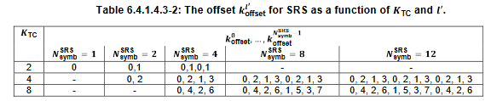

**-** Giá trị dịch chuyển miền tần số điều chỉnh phân bổ SRS với lưới điển tham chiếu và bao gồm trong tham số lớp cao hơn *freqDomainShift* trong *SRS-Resource* IE hoặc *SRS-PosResource* IE. Transmission comb offset chứa trong tham số lớp cao hơn *transmissionComb* trong *SRS-Resource* IE hoặc *SRS-PosResource* IE và là chỉ số vị trí tần số

- Frequency hopping của tín hiệu SRS được cấu hình bởi tham số được cho bởi miền *b-hop*  chứa trong tham số lớp cao hơn *freqHopping* nếu được cấu hình, nếu không thì

+ Nếu , frequency hopping disabled và chỉ số vị trí tần số giữ là hằng số (nếu không được tái cấu hình) và được định nghĩa là với tất cả ký tự OFDM của tài nguyên SRS. Số lượng được cho bởi tham số lớp cao hơn *freqDomainPosition* nếu được cấu hình, nếu không thì . Các giá trị của và với được cho bởi cột được chọn trong Bảng 6.4.1.4.3-1 tương ứng với giá trị được cấu hình của

+ Nếu , frequency hopping enabled và chỉ số vị trí tần số được định nghĩa là

với được cho bởi Bảng 6.4.1.4.3-1-SRS bandwidth configuration

***4.4. Cấu hình slot SRS***

- Với một tài nguyên SRS được cấu hình tuần hoàn hoặc semi-persistent bởi tham số lớp cao hơn *resourceType*, một periodicity (trong slot) và slot offset được cấu hình thông qua tham số lớp cao hơn *periodicityAndOffset-sp* trong *SRS-PosResource* IE. Candidate slottại đố tài nguyên SRS được cấu hình có thể được dùng để truyền SRS là những slot thỏa mãn (